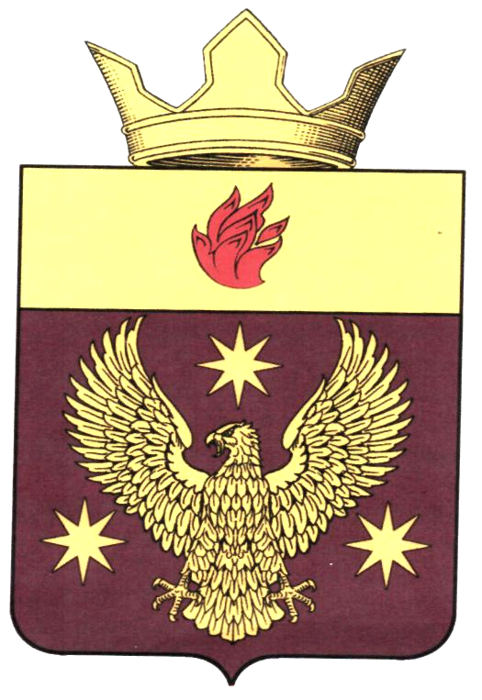
ВОЛГОГРАДСКАЯ ОБЛАСТЬ
ЖИРНОВСКИЙ МУНИЦИПАЛЬНЫЙ РАЙОН
СОВЕТ БОРОДАЧЕВСКОГО СЕЛЬСКОГО ПОСЕЛЕНИЯ

РЕШЕНИЕ

от 17 ноября 2017 года № 13/1

О внесении изменений и дополнений
в Устав сельского поселения Бородачевское
Жирновского муниципального района Волгоградской области

В целях приведения Устава Бородачевского сельского поселения, принятого решением Совета Бородачевского сельского поселения от 30 июня 2017г. № 8/1, в соответствии с Конституцией РФ, Федеральным законом от 06 октября 2003 года № 131-ФЗ «Об общих принципах организации местного самоуправления в Российской Федерации», руководствуясь статьёй 41 Устава сельского поселения Бородачевское, Совет Бородачевского сельского поселения

РЕШИЛ:

1. Внести в Устав сельского поселения Бородачевское Жирновского муниципального района Волгоградской области следующие изменения и дополнения:
1.1. Часть 3 статьи 30 Устава, определяющей порядок вступления в силу муниципальных правовых актов Бородачевского сельского поселения, изложить в следующей редакции:
«3. Муниципальные нормативные правовые акты, затрагивающие права, свободы и обязанности человека и гражданина, устанавливающие правовой статус организаций, учредителем которых выступает муниципальное образование, а также соглашения, заключаемые между органами местного самоуправления, вступают в силу после их обнародования.»

1.2. Части 5 и 7 статьи 21 Устава, определяющей статус, порядок избрания и прекращения полномочий главы Бородачевского сельского поселения, изложить в следующей редакции:

«5. В случаях, когда глава Бородачевского сельского поселения временно (в связи с болезнью или отпуском) не может исполнять свои обязанности, их исполняет заместитель главы Бородачевского сельского поселения, а при его отсутствии - иное должностное лицо администрации Бородачевского сельского поселения в соответствии с распределением должностных обязанностей в администрации Бородачевского сельского поселения. Временное исполнение обязанностей главы Бородачевского сельского поселения возлагается распоряжением главы Бородачевского сельского поселения.
В случае невозможности издания главой Бородачевского сельского поселения указанного распоряжения или в случае временного отстранения его от должности в установленном законом порядке либо применения к нему по решению суда мер процессуального принуждения в виде заключения под стражу временное исполнение обязанностей главы Бородачевского сельского поселения лица возлагается решением Совета Бородачевского сельского поселения на заместителя главы Бородачевского сельского поселения, а при его отсутствии – на иное должностное лицо администрации Бородачевского сельского поселения в соответствии с распределением должностных обязанностей в администрации Бородачевского сельского поселения или депутата Совета Бородачевского сельского поселения в течение 10 дней со дня наступления данных событий.
7. Решение о досрочном прекращении полномочий главы Бородачевского сельского поселения, возложении временного исполнения обязанностей главы Бородачевского сельского поселения на заместителя главы Бородачевского сельского поселения, иное должностное лицо, указанное в части 5 настоящей статьи, или депутата Совета Бородачевского сельского поселения принимается Решением Совета Бородачевского сельского поселения в течение 10 дней после дня поступления в Совет Бородачевского сельского поселения документов, свидетельствующих о появлении основания для досрочного прекращения полномочий главы Бородачевского сельского поселения.
Полномочия главы Бородачевского сельского поселения считаются прекращенными со дня наступления события, являющегося основанием для досрочного прекращения полномочий главы Бородачевского сельского поселения, если иное не предусмотрено решением Совета Бородачевского сельского поселения о досрочном прекращении полномочий главы Бородачевского сельского поселения.
В случае отставки главы Бородачевского сельского поселения по собственному желанию, если Совет Бородачевского сельского поселения не примет решение о досрочном прекращении полномочий главы Бородачевского сельского поселения и возложении его обязанностей на заместителя главы Бородачевского сельского поселения или иное должностное лицо администрации Бородачевского сельского поселения в указанный срок, то полномочия главы Бородачевского сельского поселения считаются прекращенными со следующего дня после истечения указанного срока.».

1.3. Часть 3 статьи 28 Устава, определяющей порядок принятия устава Бородачевского сельского поселения, порядок внесения в него изменений и (или) дополнений, изложить в следующей редакции:

«3. Не требуется официальное опубликование порядка учета предложений по проекту решения Совета Бородачевского сельского поселения о внесении изменений и дополнений в устав, а также порядка участия граждан в его обсуждении в случае, когда в устав вносятся изменения в форме точного воспроизведения положений Конституции Российской Федерации, федеральных законов, Устава Волгоградской области или законов Волгоградской области в целях приведения данного устава в соответствие с этими нормативными правовыми актами.».

1.4. Изложить ст.20 Устава в следующей редакции

«Статья 20 Компетенция Совета Бородачевского сельского поселения
1. К компетенции Совета Бородачевского сельского поселения относится:
1) принятие устава Бородачевского сельского поселения и внесение в него изменений и дополнений;
2) утверждение бюджета Бородачевского сельского поселения и отчета о его исполнении;
3) установление, изменение и отмена местных налогов и сборов в соответствии с законодательством Российской Федерации о налогах и сборах;
4) утверждении стратегии социально-экономического развития Бородачевского сельского поселения;
5) определение порядка управления и распоряжения имуществом, находящимся в собственности Бородачевского сельского поселения;
6) определение порядка принятия решений о создании, реорганизации и ликвидации муниципальных предприятий, а также об установлении тарифов на услуги муниципальных предприятий и учреждений, выполнение работ, за исключением случаев, предусмотренных федеральными законами;
7) определение порядка участия Бородачевского сельского поселения в организациях межмуниципального сотрудничества;
8) определение порядка материально-технического и организационного обеспечения деятельности органов местного самоуправления Бородачевского сельского поселения;
9) контроль за исполнением органами местного самоуправления и должностными лицами местного самоуправления Бородачевского сельского поселения полномочий по решению вопросов местного значения;
10) принятие решения об удалении главы Бородачевского сельского поселения в отставку;
11) установление описания и порядка официального использования символов Бородачевского сельского поселения;
12) утверждение правил благоустройства территории Бородачевского сельского поселения;
13) назначение выборов;
14) утверждение схемы избирательных округов;
15) установление порядка реализации правотворческой инициативы;
16) установление порядка организации и проведения публичных слушаний, собрания граждан, конференции граждан (собрания делегатов), опроса граждан;
17) установление порядка организации и осуществления территориального общественного самоуправления, порядка регистрации устава территориального общественного самоуправления, условий и порядка выделения необходимых средств из бюджета Бородачевского сельского поселения;
18) утверждение регламента Совета Бородачевского сельского поселения;
19) утверждение структуры и штатной численности работников администрации Бородачевского сельского поселения;
20) установление порядка предоставления гарантий, предоставляемых настоящим Уставом депутатам, выборным должностным лицам местного самоуправления, осуществляющим свои полномочия на постоянной основе;
21) установление порядка и размеров оплаты труда муниципальных служащих Бородачевского сельского поселения;
22) установление условий предоставления права на пенсию за выслугу лет муниципальным служащим Бородачевского сельского поселения;
23) определение процедуры, сроков представления и заслушивание ежегодных отчетов главы Бородачевского сельского поселения о результатах его деятельности, деятельности администрации Бородачевского сельского поселения, в том числе о решении вопросов, поставленных Советом Бородачевского сельского поселения;
24) принятие решения о самороспуске;
25) утверждение реестра должностей муниципальной службы в Бородачевском сельском поселении;
26) определение порядка планирования приватизации муниципального имущества;
27) определение порядка принятия решений об условиях приватизации муниципального имущества;
28) установление порядка заключения с покупателем договора купли-продажи муниципального имущества без объявления цены;
29) установление порядка осуществления контроля за исполнением условий эксплуатационных обязательств при приватизации муниципального имущества;
30) установление порядка оплаты муниципального имущества при приватизации;
31) утверждение положения о бюджетном устройстве и бюджетном процессе Бородачевского сельского поселения;
32) установление порядка учета мнения населения Бородачевского сельского поселения в случае изменения границ Бородачевского сельского поселения, не влекущее отнесения территорий отдельных входящих в его состав населенных пунктов к территориям других поселений;
33) осуществление иных полномочий, предусмотренных федеральным законодательством, законодательством Волгоградской области, настоящим Уставом.
2. Совет Бородачевского сельского поселения по вопросам, отнесенным к его компетенции федеральными законами, законами Волгоградской области, настоящим Уставом, принимает:
1) решения, устанавливающие правила, обязательные для исполнения на территории Бородачевского сельского поселения;
2) решение об удалении главы Бородачевского сельского поселения в отставку;
3) решения по вопросам организации деятельности Совета Бородачевского сельского поселения;
4) решения по иным вопросам, отнесенным к его компетенции федеральными законами, законами Волгоградской области, настоящим Уставом.

3. Решения Совета Бородачевского сельского поселения, устанавливающие правила, обязательные для исполнения на территории Бородачевского сельского поселения, принимаются большинством голосов от установленной численности депутатов Совета Бородачевского сельского поселения, если иное не установлено федеральным законом
4. Решения Совета Бородачевского сельского поселения подписывает глава Бородачевского сельского поселения. Решение Совета Бородачевского сельского поселения, носящее нормативный характер, в течение 10 дней со дня принятия направляется главе Бородачевского сельского поселения для подписания и обнародования.»

2. Главе Бородачевского сельского поселения в порядке, установленном Федеральным законом от 21.07.2005г. № 97-ФЗ «О государственной регистрации уставов муниципальных образований», представить настоящее решение на государственную регистрацию в течение 15 дней со дня принятия настоящего Решения в Управление Министерства юстиции Российской Федерации по Волгоградской области.
3. Главе Бородачевского сельского поселения обнародовать настоящее Решение после его государственной регистрации.
4. Настоящее решение вступает в силу с момента официального обнародования после его государственной регистрации.

